 |  |  | ISTRUZIONI DI INSTALLAZIONE | Rev. 0
Scheda Can Bus:  Bmw Serie 4 (G23) 2021 |  |  | 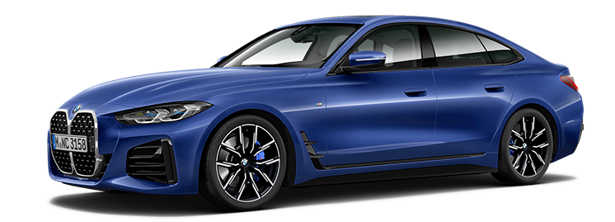
DIP SWITCH SELEZIONE & SOFTWARE
da CARLIST 33 e successive | Radiocomando e chiave intelligente | 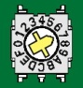7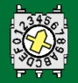5
Collegamenti elettrici tra allarme e vettura:
Funzione | Filo allarme | Posizione e connessione su vettura
Alimentazione  Foto 1 - 2 | Rosso | Collegare al filo ROSSO/BIANCO pos. 33 del connettore NERO a 54 vie siglato siglato 3B collegato alla centralina posta dietro il battitacco lato passeggero.
Alimentazione  Foto 1 - 2 | Nero | Collegare direttamente al nodo di massa originale posto dietro il battitacco lato passeggero.
CAN BUS H  Foto 1 e 3 | Bianco/Verde | Collegare al filo GIALLO/VERDE pos. 50, |  | del connettore NERO a 54 vie siglato 8B collegato alla centralina posta dietro il battitacco lato passeggero.
CAN BUS L  Foto 1 e 3 | Bianco/Marrone | Collegare al filo BLU o GIALLO/NERO pos. 49,
Indicatori di  Direzione  Foto 1 e 4 | Giallo-Verde  (Hazard) | Collegare al filo ARANCIO pos. 31 del connettore BIANCO a 54 vie siglato 7B collegato alla centralina posta dietro il battitacco lato passeggero.
CLACSON  Foto 1 e 5 | Bianco/Rosso | Collegare al filo ROSSO/MARRONE pos. 3 del connettore NERO siglato 2, collegato alla centralina posta dietro il battitacco lato passeggero.
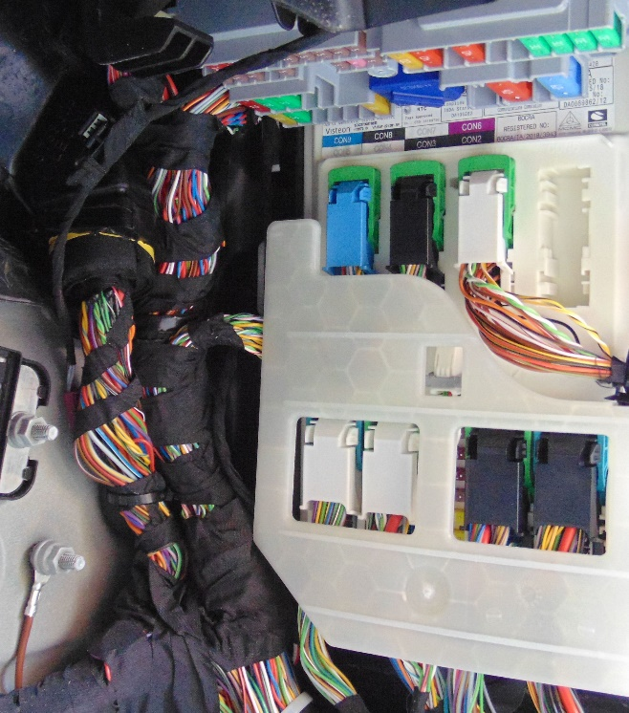  Foto 1  GND  Centralina  Clacson  + 30  Hazard |  |  | + 30  Foto 2 |  | CAN BUS  Foto 3
 |  |  | HAZARD  Foto 4 |  | 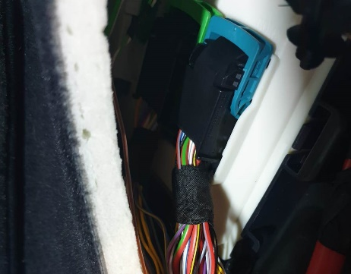  CLACSON  Foto 5
Connessioni supplementari
Blocco motore  Max 10A | Fili Verdi | Blocco Elettrico: interrompere il filo VERDE/BIANCO pos. 2 del connettore NERO a 54 vie siglato CON3 collegato alla centralina posta dietro il battitacco lato passeggero.
Comando COMFORT | Marrone/Nero | Informazione non disponibile.

